Nieuwsbrief Rekenen
Getal & Ruimte Junior – Groep 4 Blok 6

Deze maand leert uw kind:
- De tafels van 4 en 8
- Rekenen met minuten en bepalen van tijdsduur

In de klas komt aan de orde:
- Kinderen oefenen de tafels eerst op de getallenlijn. Daarna komen de tafelrijtjes aan bod.
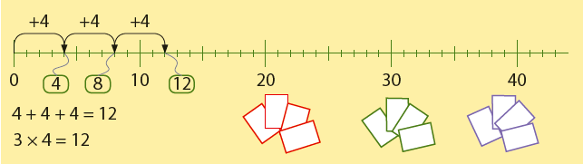
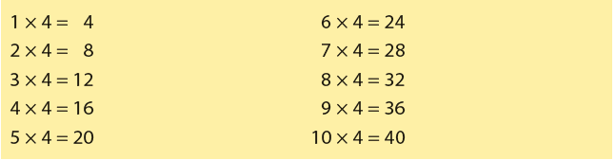
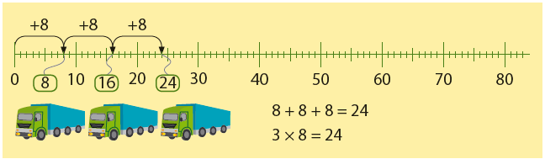
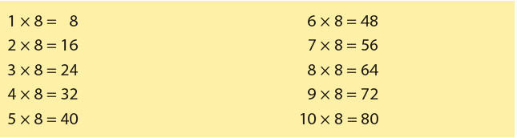
- Kinderen leren hoeveel minuten er in een uur, half uur en kwartier zitten. Ze leren tijdsduur berekenen met behulp van een tijdbalk.
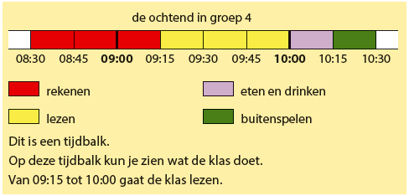

Tips voor thuis:
- Oefen de tafel van 4 door het aantal (kwartet)kaarten te tellen. Tel met sprongen van 4. Bedenk de tafelsom die erbij hoort. Gebruik verschillende aantallen kaarten. Lukt het ook om direct de tafelsom te bedenken? Controleer het antwoord door het aantal kaarten te tellen. Lukt het ook om samen de hele tafel op te zeggen?
- Oefen de tafel van 8 door te tellen met sprongen van 8. Gooi bij elke nieuwe sprong van 8 een bal over. Bijvoorbeeld: Het spel begint bij 0, de eerste die de bal vangt zegt ‘8’, de volgende die de bal vangt zegt ‘16’, en zo verder totdat de 80 is bereikt. Herhaal het spel met sprongen van 2 en 4. Lukt het ook om samen de hele tafel op te zeggen?
- Oefen met het berekenen van tijdsduur door samen te bekijken hoelang een bepaalde activiteit duurt. Bijvoorbeeld: sporten, eten, een tv-programma kijken of spelen.

